RETRAITE AU DOMAINE DU TAILLE
DU 4 au 6 novembre 2022
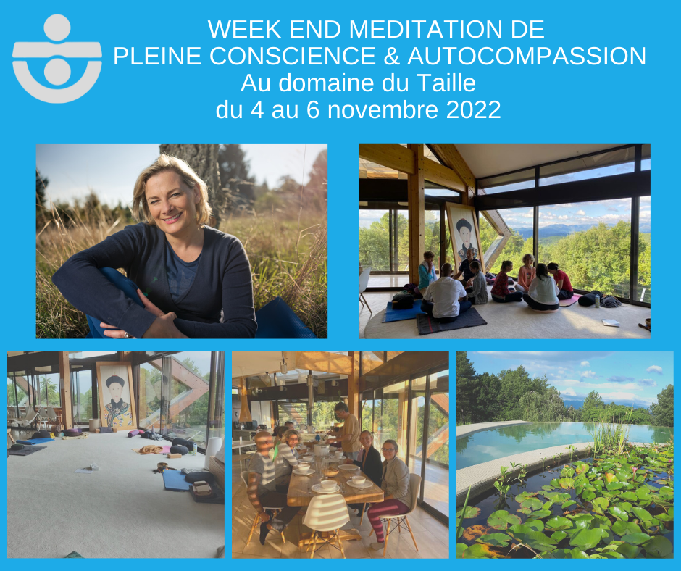
Renseignements pratiques
Titre : Libérer l’esprit, ouvrir le cœur
Arrivée du groupe : vendredi 4 octobre vers 16H00 et départ dimanche 6 novembre vers 17H00
Début du stage : vendredi 4 novembre à 17H00 et fin du stage dimanche 6 novembre à 16H00
Les pratiques de la méditation de pleine conscience et d’autocompassion permettent de nous libérer de nos pensées contre- productives, de nos modes de fonctionnements réactifs pour nous ouvrir à plus de douceur, de bienveillance, de joie et d'espace.
Les journées sont ponctuées de temps de pratique de la méditation de pleine conscience, d’autocompassion, de yoga, des apports théoriques issus de la pleine conscience et d’échanges. Une partie de la retraite sera en silence.
Pré-requis : ouvert à tous, expérimentés et débutants

Planning du stage* :
Vendredi 4 novembre : 17H00 à 19H15 puis 20H30 à 21H30

Samedi 5 novembre : 9H30 à 12H30 puis 14H30 à 19H15 puis de 20H30 à 21H30
Dimanche 6 novembre : 9H30 à 12H30 puis 14H00 à 16H00
*Le planning peut évoluer

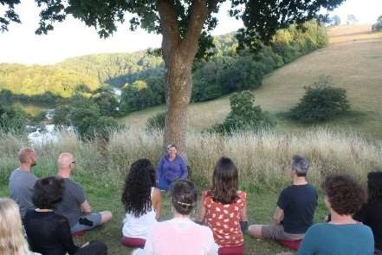

L’intervenante

Sandrine Jourdren est instructrice certifiée de méditation de pleine conscience (mindfulness) et qualifiée aux programmes de gestion du stress MBSR, d’autocompassion MSC et coach. Elle est formée au Centre de Mindfulness de la Faculté de Médecine de l'Université de Massachusetts, fondé par Jon Kabat-Zinn
Sandrine Jourdren est la fondatrice de UMENITY, cabinet de conseil spécialisé dans la pleine conscience, le développement personnel et professionnel.
Elle accompagne des femmes et des hommes à mieux gérer le stress, les émotions, à s’affirmer avec bienveillance et à se réaliser pleinement.

Sandrine est l’auteur du livre Cheminez vers votre sagesse intérieure, Comment la pleine conscience et la philosophie peuvent nous aider à accueillir nos émotions et à vivre dans un monde en mutation, écrit en collaboration avec François Guillouët aux éditons Eyrolles – février 2022

Sandrine est experte de méditation et interprète au sein de Calm, l’application de mindfulness.
Elle est conférencière et intervient lors d’évènements : TEDX Chambéry
Elle est également l’auteur du podcast : « Umenity, la méditation dans votre vie. »
Tarif
Tarif de l’enseignement et location de l’espace de méditation : 370€ - hébergement en complément
- - 20€ de réduction soit 350€ si vous réservez et réglez l’enseignement 3 mois avant la date de démarrage du stage
Réserver directement votre chambre au Domaine du Taillé avec pension complète (chambre simple et sanitaires partagés : 81€ ou 91€ et sanitaires privés 112€ou 122€) : https://www.domainedutaille.com/formations-et-stages/recherche/ (choisir Sandrine Jourdren dans le menu)
Possibilité de co-voiturage

Réservation
- Merci de verser un acompte de 100 euros (non remboursable) pour réserver votre place.
- Et le solde 2 70€ avant le 15 octobre 2022

Par virement - Voici mon RIB :
Sandrine Tolegano Jourdren
IBAN : FR76 3000 3012 1800 0206 5582 905 BIC : SOGEFRPP

- Pour réserver l’hébergement : contactez directement le domaine du
Taille: h ttps://www.domainedutaille.com/formations-et-stages/recherche/ (choisir Sandrine Jourdren dans le menu) - Essayez de vous trouver un lieu proche de la Villa Altho
- Si vous avez des allergies alimentaires, veuillez l’indiquer directement au Domine du Taillé
- N’hésitez pas à réserver rapidement afin d’avoir l’hébergement qui vous convient le mieux.

Affaires personnelles à prévoir pour la retraite
- Des vêtements confortables : legging, jogging, bermuda, pantalon confortable …
- Un châle ou une couverture
- Une gourde ou une tasse
- Un tapis de yoga, un coussin ou banc de méditation – du matériel est aussi disponible dans le domaine
- Une montre ou un réveil pour réduire l’utilisation du téléphone
- Des chaussures de marche et d’intérieur
- En été : il peut pleuvoir en été, pensez à un vêtement de pluie. Il y a trois piscines naturelles, prévoyez un maillot de bain et serviette si vous souhaitez vous baigner

Mesures propres à la crise sanitaire
Nous avons à cœur de continuer à accompagner les personnes tout en tenant compte de l’environnement réglementaire et en prenant soin de la santé des personnes et notamment des plus fragiles. Nous voyons le sens d’apprendre à prendre soin de nos relations dans cette période contraignante et nous voyons nos formations comme une ressource pour les personnes. Notre intention est de poser un cadre clair qui permette à chacun de se positionner et qui permettra aux présents de vivre la formation dans la légèreté et la qualité de relation que nous aimons favoriser.

En conséquence, chaque personne accueillie lors de la retraite :
- Déclare ne pas avoir de fièvre ou de symptômes Covid19 au démarrage de la retraite, ne pas vivre avec une personne porteuse de Covid19, ne pas être une personne à risque
- Apporte son matériel personnel pour la retraite en toute autonomie (tapis de yoga, coussins ou bancs de méditation).
- Respecte les consignes de protection des consignes données par Sandrine Jourdren et le Domaine du Taillé
- Est responsable de prendre sa responsabilité pour prendre soin de soi et prendre soin des autres

Consignes de protection :

Chaque personne accueillie :
- A l’entrée dans le local, se nettoie les mains avec du gel hydroalcoolique (le vôtre si possible ou à défaut celui mis à disposition par UMENITY)
- Enlève ses chaussures
- Veille à maintenir sa chaise ou son coussin à distance des autres
- Porte un masque lorsque la distance d’un mètre n’est pas assurée
- Se lave régulièrement les mains durant la séance
- Nettoie les toilettes utilisées avant et après utilisation avec des lingettes personnelles ou papier et désinfectant (personnel ou mis à disposition par UMENITY)
- Toucher un minimum de choses dans la salle

Transports
P ossibilité de co-voiturage depuis Lyon

A ccès en voiture :

Coordonnées GPS :
Latitude :44.679604
Longitude :4.437858

: 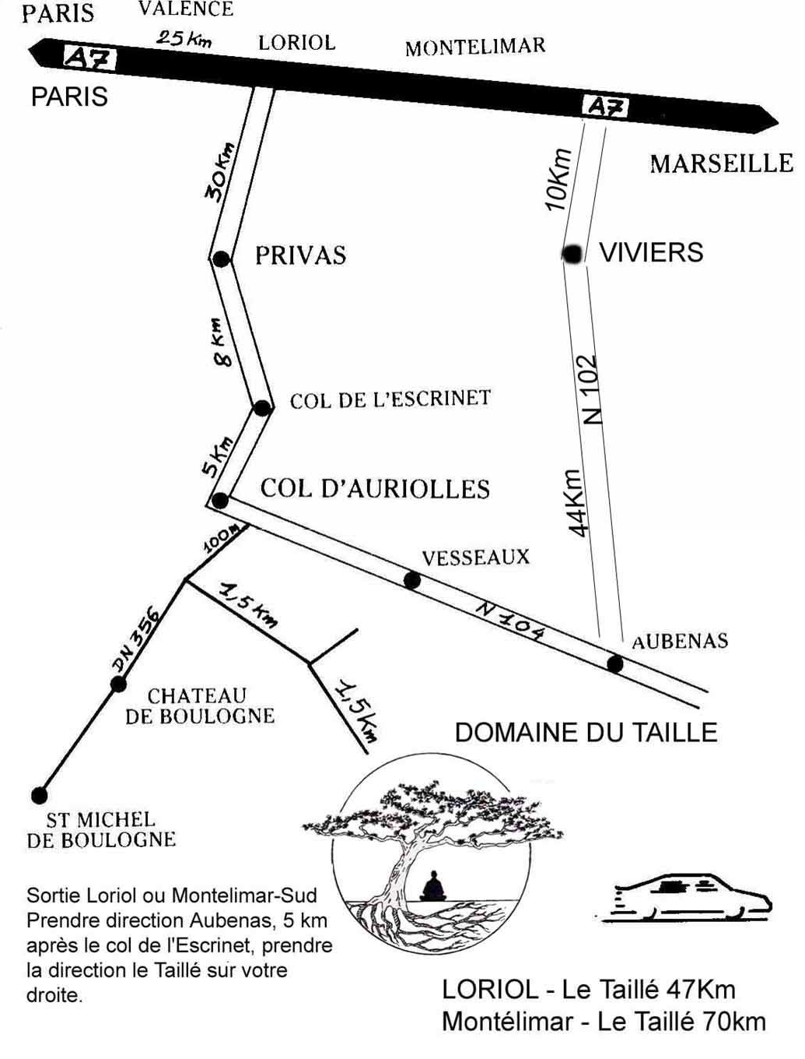

Accès en transport en commum :
La gare la plus proche est celle de Valence TGV, à 2h15 de TGV en provenance de Paris.

Ensuite vous avez des correspondances en cars Sncf « TER » qui relies la gare de valence TGV à Aubenas en 1h50.
L'arret le plus proche du Domaine du Taillé est celui de Saint Etienne de Boulogne Col d'Auriolles, à 1h45 de bus en provenance de Valence TGV.

Trouver toutes les correspondances sur le site de la SNCF : https://www.ter.sncf.com/auvergne- rhone-alpes/horaires/recherche

Contactez le Domaine du taillé pour réserver une navette gratuite de l'arrete de bus Saint Etienne de Boulogne Col d'Auriolles au Domaine du Taillé : contact@domainedutaille.com Ou signalez votre horaire d'arrivée directement dans les commentaires votre réservation.

Coordonnées de l’organisateur :

Sandrine Jourdren - UMENITY

06 35 17 19 25
S andrine.jourdren@umenity.com
w ww.umenity.com
Pour réserver le stage : envoyez-moi un email : s andrine.jourdren@umenity.com

Domaine du Taillé 1150 Chemin du Taillé 07200 VESSEAUX

Tel : (33) 04 75 87 10 38
Fax : (33) 04 75 87 19 30
E-mail : d omainedutaille@wanadoo.fr

Conditions d’annulation
En cas de nouveau confinement, vous aurez le choix entre un report sur de prochaines dates ou un remboursement intégral de l’acompte réglé.
Hors de ces deux cas,
- Jusqu’à 20 jours avant le début de la formation : remboursement des frais sauf l’acompte
- A partir de 20 jours avant le début de la formation : pas de remboursement des frais de formation

